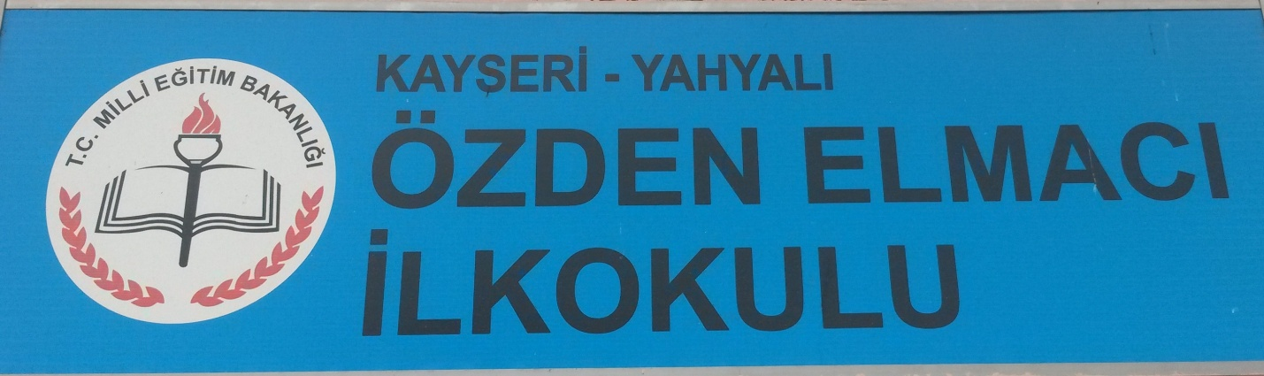
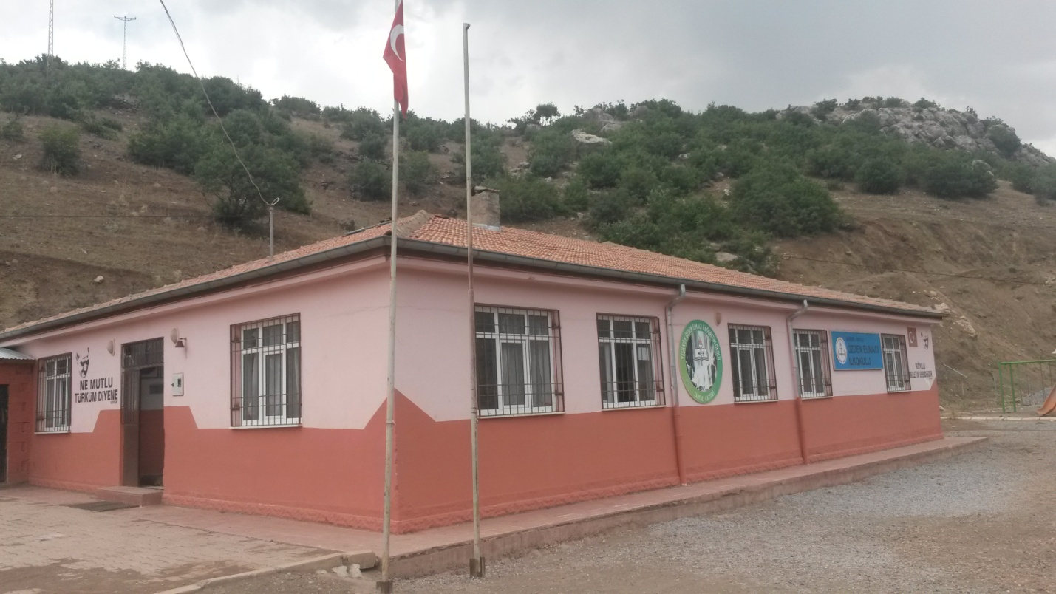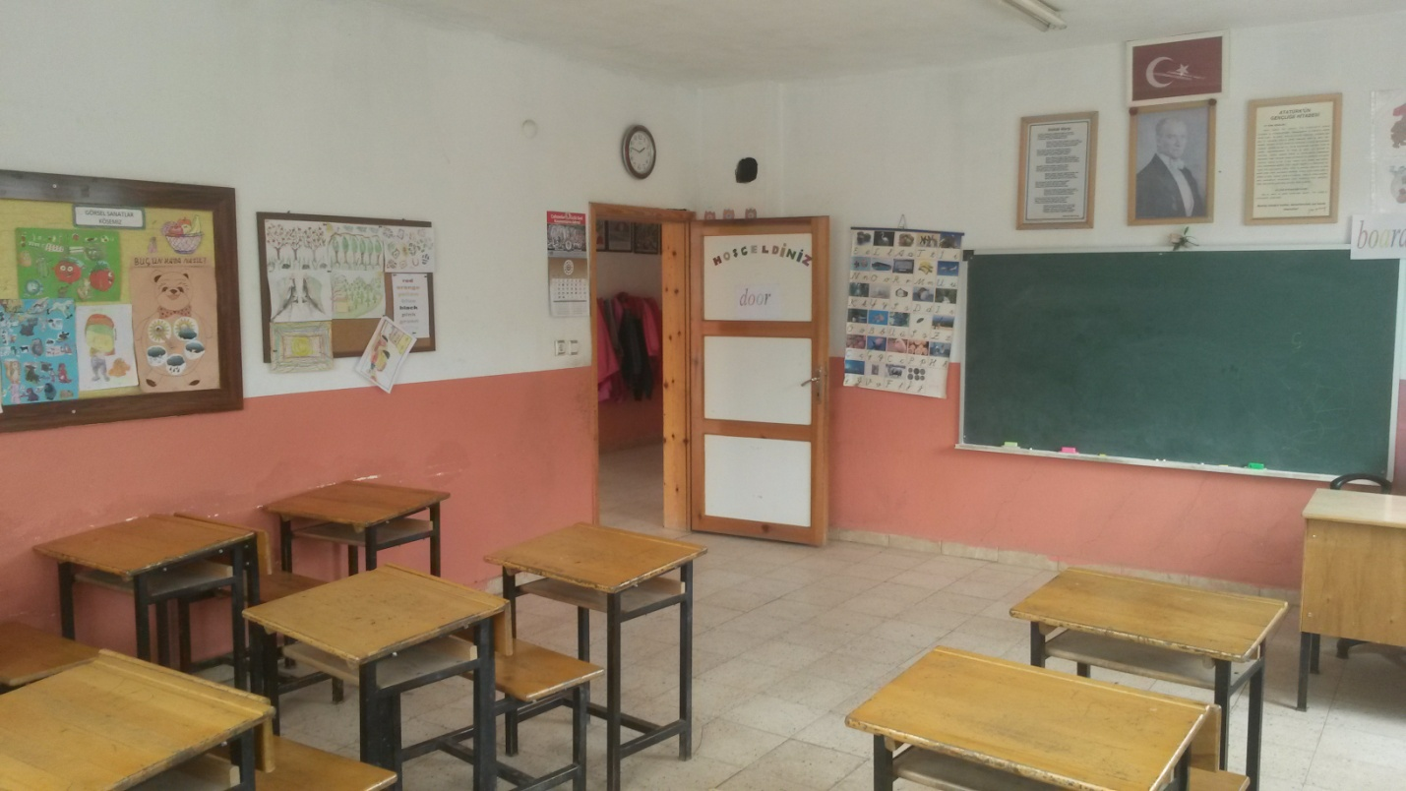

KAYSERİ
YEŞİLKÖY ÖZDEN ELMACI İLKOKULU MÜDÜRLÜĞÜ
2015-2019 STRATEJİK PLANI

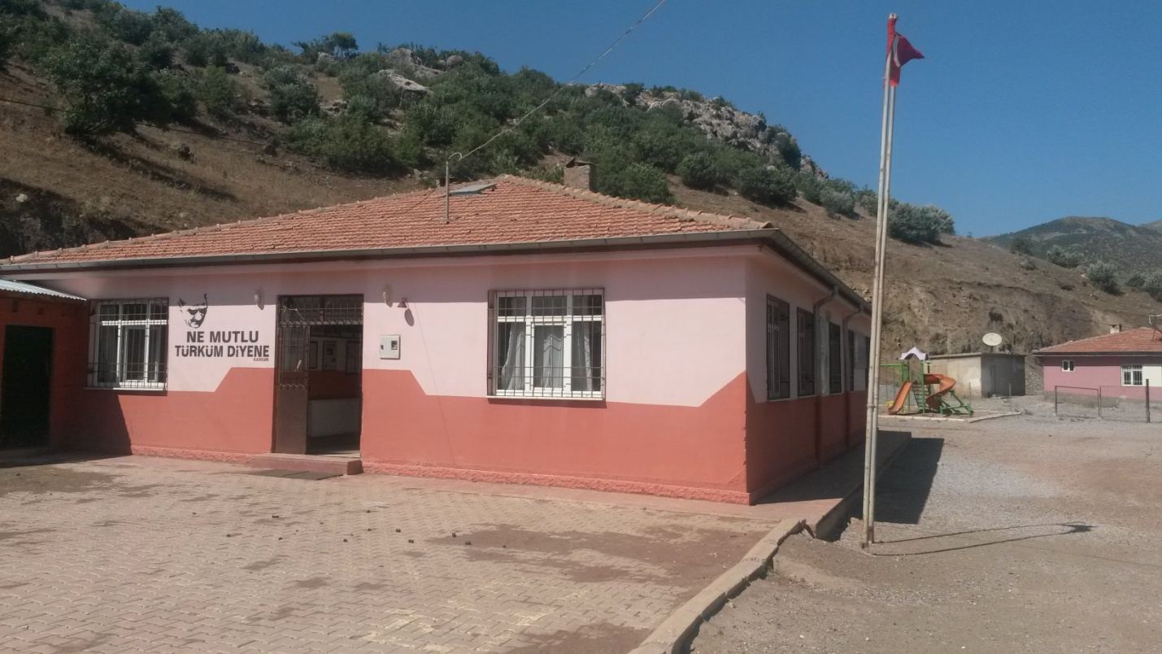

YEŞİLKÖY ÖZDEN ELMACI İLKOKULU MÜDÜRLÜĞÜ
HAZİRAN - 2015

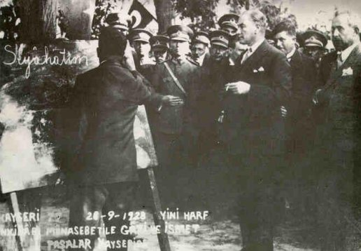

SUNUŞ
21. yüzyıl yönetim modellerli içerisinde kurumların performansları doğrultusunda amaç ve hedeflerini yönetebilmeleri önem kazanmaya başlamıştır. Kurumsal kapasiteye bağlı olarak çalışacak olan idari birimlerin yıl sonunda kendi iş alanında ki performansını ölçmenin en gerçekçi yöntemlerinden biride Kurumsal Stratejik Planlama çalışmalarıdır. Müdürlüğümüz olarak amaç ve hedeflerinin gerçekleşmesi için yapmış olduğu çalışmaları yerinden takip etmekte ve çalışmalar sırasında işbirliğinin daha da artırılmasını önemsemekteyiz. Yeşilköy Özden Elmacı İlkokulu Müdürlüğümüzün 2010-2014 Stratejik Planında yer alan amaç ve hedeflerine ulaştığını izleme ve değerlendirme çalışmaları sürecinde mütalaa edilmiş olup bu durum memnuniyet vermektedir.
2015-2019 Stratejik plan çalışmaları ilgili Kanun ile belirlenmiş olup Müdürlüğümüzün ikinci dönem stratejik plan çalışmalarını 2020 yıllarda varılmak istenen hedefler doğrultusunda çizileceğini düşünmekteyim. Kayseri eğitimde rekabet edebilen, nitelikli insan kaynağı oluşturabilen, elde ettiği akademik ve sosyal başarılar ile ilimiz adına bizleri sevindirecek bir aşamaya geleceğini ümit etmekteyim. Çalışma sırasında başta Plan hazırlama ekibi ve çalışanlarımıza teşekkür ederim.

Hamza ÇARKIT
Okul Müdürü

GİRİŞ
Yeşilköy Özden Elmacı İlkokulu Müdürlüğü olarak tüm faaliyetlerimizdeki verimliliği artırarak, çevreye duyarlı olma felsefesinden taviz vermeden, insana hizmet etmenin onurunu hissederek, personelimizin her türlü ihtiyacına karşı hassasiyetten ödün vermeden, tüm hizmet alanlarımızın memnuniyetini her zaman ön planda tutarak, mükemmele ulaşabilmek için çalışmaktayız. Tüm çalışmalarımıza paydaşlarımızı ortak ederek sağladığımız kazanımlarımız stratejik planımızın temelini oluşturdu.
Teknolojide meydana gelen baş döndürücü gelişme dünyayı küçük bir köy haline getirmiştir. Çoğalan dünya nüfusunda, pastadan pay alabilmek veya var olabilmek için çok planlı ve disiplinli çalışmak bir zorunluluk haline gelmiştir. Yeşilköy Özden Elmacı İlkokulu Müdürlüğü olarak, Milletimizi eğitim yolu ile çağdaş uygarlık düzeyinin üstüne çıkarabilmek için; ilimizde okul öncesi eğitimin yaygınlaştırılması, ortaöğretimde yüzde yüz okullaşma oranının gerçekleştirilmesi ve mesleki eğitime yönelmeyi üst seviyeye çıkarmak suretiyle öğrencilerimizi hayata hazırlama gayreti içerisindeyiz.

Plan Hazırlama Ekibi

GÖRSEL KAPAK
SUNUŞ 3
GİRİŞ 4
GRAFİK ŞEKİL VE TABLOLAR 7
I. BÖLÜM 9
STRATEJİK PLAN HAZIRLIK SÜRECİ 9
A. Stratejik Planlama Süreci 9
B. Stratejik Plan Modeli 10
II. BÖLÜM 13
DURUM ANALİZİ 13
A. TARİHİ GELİŞİM 13
B. YASAL YÜKÜMLÜLÜKLER VE MEVZUAT ANALİZİ 13
C. FAALİYET ALANLARI ile ÜRÜN ve HİZMETLER 14
D.PAYDAŞ ANALİZİ 14
E.KURUM İÇİ ve DIŞI ANALİZ 16
1. KURUM İÇİ ANALİZ 16
2. KURUM DIŞI ANALİZ 19
3. GZFT 20
4. SORUN/GELİŞİM ALANLARI 22
( bu alanlardan okulunuza uygun olanları alabilir geri kalanları ise silebilirsiniz) Hata! Yer işareti tanımlanmamış.
5. YEŞİLKÖY ÖZDEN ELMACI İLKOKULUMÜDÜRLÜĞÜ STRATEJİK PLAN MİMARİSİ 23
III. BÖLÜM 24
GELECEĞE YÖNELİM ( ÖRNEK ) 24
DEĞERLERİMİZ: 24
STRATEJİK PLAN GENEL TABLOSU 25
TEMA: EĞİTİM VE ÖĞRETİME ERİŞİM 26
1. Stratejik Amaç 26
1.1. Stratejik Hedef 26
TEMA: EĞİTİM-ÖĞRETİMDE KALİTE 27
2. Stratejik Amaç 27
2.1. Stratejik Hedef 27
2.2. Stratejik Hedef 29
2.3. Stratejik Hedef 29
TEMA: KURUMSAL KAPASİTE 30
3. Stratejik Amaç 30
3.1. Stratejik Hedef 30
3.2. Stratejik Hedef 31
3.3. Stratejik Hedef 32
IV. BÖLÜM 33
MALİYETLENDİRME 33
V. BÖLÜM 34
İZLEME ve DEĞERLENDİRME 34

GRAFİK ŞEKİL VE TABLOLAR
Tablo 1: Yeşilköy Özden Elmacı İlkokulu Stratejik Plan Ekibi 9
Tablo 2:Paydaşların Önceliklendirilmesi 15
Tablo 3: Matris 1 Yeşilköy Özden Elmacı İlkokulu Faaliyet Alanı Ürün / Hizmet Matrisi 15
Tablo 4:Matris 2 Yeşilköy Özden Elmacı İlkokulu Etki Önem Matrisi 16
Tablo 5 :Yeşilköy Özden Elmacı İlkokulu Müdürlüğü personel yapısı 17
Tablo 6 : Yeşilköy Özden Elmacı İlkokulu Müdürlüğü Teknolojik Alt Yapısı 17
Tablo 7:Finasman Sağlanan Projeler 18
Tablo 8: İlkokul ve Ortaokul Bilimsel Etkinliklere Katılma 18
Tablo 9: Ortaöğretim Bilimsel Etkinliklere Katılma Oranı Hata! Yer işareti tanımlanmamış.

Şekil 1: 2015-2019 Stratejik Plan Temel Yapısı 11
Şekil 2: 2015-2019 Stratejik Plan Oluşum Şeması 12
Şekil 3: Yeşilköy Özden Elmacı İlkokulu Müdürlüğü Örgütsel Yapı 16

KISALTMALAR
AB | Avrupa Birliği
ADNK | Adrese Dayalı Nüfus Kayıt Sistemi
CBS | Coğrafi Bilgi Sistemi
HEM | Halk Eğitim Merkezi
İŞKUR | İş Kurumu
KOBİ | Küçük ve Orta Büyüklükteki İşletmeler
LYS | Lisans Yerleştirme Sınavı
MEB | Milli Eğitim Bakanlığı
MEBBİS | Milli Eğitim Bakanlığı Bilişim Sistemleri
MEM | Milli Eğitim Müdürlüğü
METEM | Mesleki ve Teknik Eğitim Merkezi
MTSK | Motorlu Taşıtlar Sürücü Kursu
Ö | Özel
PEST | Politik- Ekonomik- Sosyal ve Teknolojik analizi
PG | Performans Göstergesi
R | Resmi
RAM | Rehberlik ve Araştırma Merkezi
SGB | Strateji Geliştirme Başkanlığı
SPKE | Stratejik Plan Koordinasyon Ekibi
STEM | Bilim (Science), Teknoloji (Technology), Mühendislik (Engineering) ve Matematik (Mathematics)
STK | Sivil Toplum Kuruluşu
SWOT | (GZFT) Güçlü-Zayıf-Fırsat-Tehdit
TEOG | Temel Eğitimden Orta Öğretime Geçiş Sınavı
UA | Ulusal Ajans
VHKİ | Veri Hazırlama Kontrol İşletmeni
YGS | Yüksek Öğretime Geçiş Sınavı
YVTS | Yerel Veri Tabanı Sistemi

BÖLÜM

STRATEJİK PLAN HAZIRLIK SÜRECİ

Stratejik Planlama Süreci
2015-2019 yıllarını kapsayacak olan Yeşilköy Özden Elmacı İlkokulu Stratejik Plan’ı aşağıdaki yasal dayanaklara göre hazırlanmıştır:
5018 sayılı Kamu Mali Yönetimi ve Kontrol Kanunu’nun 3. Maddesi ve 9. Maddesi Kamu Kurumlarının 5 yıllık Stratejik Plan yapmalarını zorunlu hale getirmiştir.“Kamu idareleri; kalkınma planları, programlar, ilgili mevzuat ve benimsedikleri temel ilkeler çerçevesinde geleceğe ilişkin misyon ve vizyonlarını oluşturmak, stratejik amaçlar ve ölçülebilir hedefler saptamak, performanslarını önceden belirlenmiş olan göstergeler doğrultusunda ölçmek ve bu sürecin izleme ve değerlendirmesini yapmak amacıyla katılımcı yöntemlerle stratejik plan hazırlarlar” denmektedir.
Bu kapsamda 3797 Sayılı Milli Eğitim Bakanlığı’nın Teşkilat ve Görevleri Hakkında Kanun ve Milli Eğitim Bakanlığı tarafından 2013 yılında yayınlanan 2013/26 nolu genelgesi kapsamında ilimizin stratejik plan hazırlıklarının yapılması istenmiştir. Genelge kapsamında ilimiz Stratejik Plan Hazırlama Üst Kurulu ve hazırlama ekibinin oluşturulması talep edilmiştir. Daha sonra Bakanlığımız SGB tarafından 2015-2019 Stratejik Plan Hazırlama Kılavuzu yayınlanarak yapılacak olan çalışmaların şekil ve muhteviyatı belirlenmiştir. Kapsam olarak “Mevcut Durum Analizinin” yapılması ve bu çalışmaların hangi araçlarla tespit edileceğinin belirlenmesi, gelişim alanlarının belirlenmesi sonucunda oluşan Vizyon ifadesine ulaşmak için yapılması gereken hedeflerin neler olduğunun tespiti istenmiştir.
Okul Müdürü başkanlığında, Stratejik Plan çalışmalarını takip etmek, ekiplerden bilgi almak ve çalışmaları yönlendirmek üzere “Yeşilköy Özden Elmacı İlkokulu Müdürlüğü Stratejik Planlama Kurulu” kurulmuştur. Kurulda Okul Müdürü, Okul Aile Birliği Başkanı, Müdür Yardımcıları ve Rehber Öğretmen yer almıştır.
Stratejik Planı’nın hazırlanmasında yapılacak işler konusunda planlama ve hazırlık çalışmaları görüşülmüş, Stratejik Planlama çalışmalarının doğrudan yürütülmesi ve Üst Yönetici ve kurula belirli dönemlerde rapor sunmak, yöneticinin önerileri doğrultusunda çalışmaları yürütmek üzere “Yeşilköy Özden Elmacı Stratejik Plan Ekibi” oluşturulmasına karar verilmiştir
Tablo 1: Yeşilköy Özden Elmacı İlkokulu Stratejik Plan Ekibi
Adı Soyadı | Ünvanı | Görevi
Hamza ÇARKIT | Müdür | Başkan
Uğur SARIGİL | Öğretmen | Üye
Sema ÇAKMAK | Öğretmen | Üye
Müdürlüğümüzce İç paydaşlarımıza ve Dış paydaşlarımızla yapılan görüşme ve toplantılarda Müdürlüğümüz çalışma ve hizmetleri memnuniyetleri ölçülmeye çalışılmıştır. Çalışmalar belirli dönemlerde “Yeşilköy Özden Elmacı İlkokulu Stratejik Plan Üst Kurulu”na sunulmaktadır. Bu kapsamda iş planımızda belirtilen tarihlerde planın geldiği aşamalar hakkında üst kurula brifingler verilmiştir
Stratejik planlama ekibi tarafından hazırlanan ve 2015-2019 yılları arası faaliyetlerin planlanmasını içeren stratejik planlama çalışmalarında iç paydaşlarımızın Müdürlüğümüzün faaliyetlerini nasıl gördüklerine ilişkin görüşlerini içeren iç paydaş çalıştayları yapılmıştır.
Yeşilköy Özden Elmacı İlkokulu Müdürlüğü’nün görev faaliyetlerini sürdürürken paylaşımda bulunduğu okulun dış paydaşını belirlemiştir. İç ve dış paydaş analiz sonuçlarına göre paydaşlarımızın Müdürlüğümüzü nasıl gördüğü ortaya konmuş, güçlü ve zayıf yönlerimizin belirlenmesinde oldukça faydalı olmuştur. Bu kapsamda yapılan 2 çalıştayda ortaya konan öncelikler SWOT çalışması sırasında dikkate alınmıştır. Çalışmalarda fikir tepsisi yöntemi, kök sorun analizi ve beyin fırtınası yöntemleri kullanılmıştır.

Stratejik Plan Modeli
Müdürlüğümüzün 2015-2019 stratejik planın hazırlanmasında tüm tarafların görüş ve önerileri ile eğitim önceliklerinin plana yansıtılabilmesi için geniş katılım sağlayacak bir model benimsenmiştir. Bu amaca ulaşabilmek için farklı fikirlerin plan metninde yer almasına ve değerlendirilmesine özen gösterilmeye çalışılmıştır. Stratejik plan temel yapısı Müdürlüğümüz Stratejik Planlama Üst Kurulu tarafından kabul edilen Müdürlük Vizyonu ulaşabilmek amacıyla eğitimin üç temel bölümü (erişim, kalite, kapasite) ile paydaşların görüş ve önerilerini baz alır nitelikte oluşturulmuştur.
Şekil 1: 2015-2019 Stratejik Plan Temel Yapısı

Şekil 2: 2015-2019 Stratejik Plan Oluşum Şeması

BÖLÜM

DURUM ANALİZİ
2015-2019 Stratejik Planı hazırlanırken Stratejik Plan Hazırlama ekibi olarak bu alanda Müdürlüğümüzün Tarihsel Gelişimi, Yasal yükümlülükleri ve Mevzuat Analizi, Faaliyet alanları ürün ve hizmetlerin ilişkilendirilmesi, paydaş analizi ve Kurum içi ve dışı analizler yapılmıştır.

TARİHİ GELİŞİM
Okulumuz, Kayseri İli Yahyalı İlçesinin Güneydoğu’sunda Yeşilköy Mahallesi’nde yer almaktadır. İlçeye olan uzaklığı 43 Km’dir. Mahalle 50 hane, 600 nüfuslu olup, arazi şartları nedeniyle dağınık yerleşime sahiptir. Okulun yeni binası 2007 yılında açılmış olup 4 derslik 1 müdür odası ve 6 tuvalet olarak yapılmıştır. Eğitim ve öğretime birleştirilmiş sınıf uygulaması yaparak günümüze kadar devam etmektedir. İsmini okulu yaptıran hayırseverden almıştır. 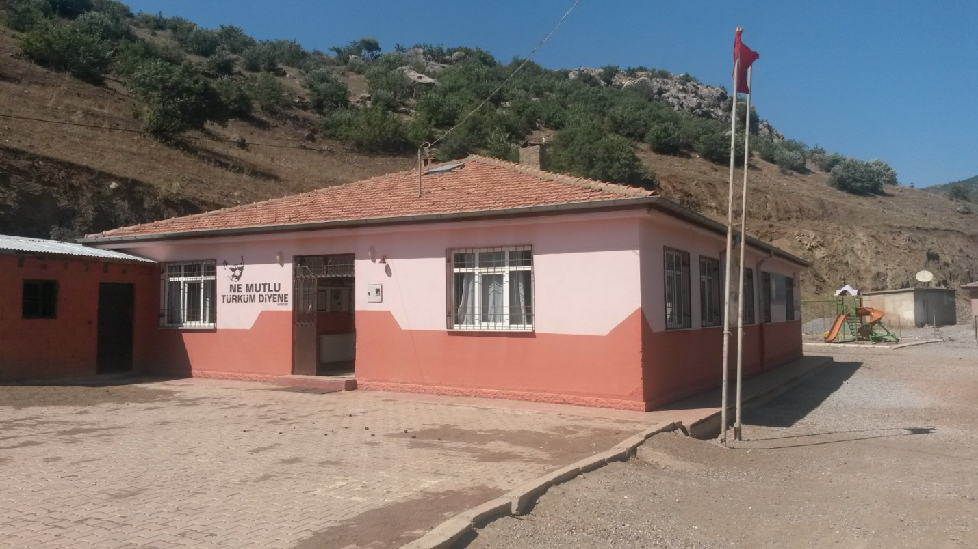

YASAL YÜKÜMLÜLÜKLER VE MEVZUAT ANALİZİ
Yeşilköy Özden Elmacı İlkokulu Müdürlüğü 2015-2019 stratejik planı hazırlanırken yapılan çalışmalar içinde bulunan yasal mevzuat ve Mevzuat analizi hakkında iki strateji izlenmiştir. İlk olarak müdürlüğümüz bünyesinde çalışan şef pozisyonunda görevli personel ile toplantı yapılmıştır. Yapılan ilk toplantıda yeni plan dönemi hakkında bilgiler verilirken müdürlüğümüzün ürettiği hizmetlerin toplanması ve bunların paydaşlarımız ile eşleştirilmesi çalışması için Müdürlüğümüz ARGE birimince YVTS veri tabanı içerisinde üretilen yazılım tanıtıldı. 1 aylık süre sonunda, bir araya gelen üyelerimiz aracılığı ile mevzuat havuzu yeniden kontrolden geçirilmiştir. Kontroller sonucunda, ekleme ve çıkarma çalışmaları yapılarak mevzuat havuzu halini almıştır.

FAALİYET ALANLARI ile ÜRÜN ve HİZMETLER
Okulumuz yasalarla belirlenen görevlerini yerine getirmekle görevlendirilmiştir. Bu kapsamda analiz edilerek faaliyet alanları boyutlandırılmıştır.
Yeşilköy Özden Elmacı İlkokulu Müdürlüğü faaliyet alanları;
- Eğitim Öğretim Hizmetleri
- Sosyal ve Kültürel Hizmetler
- Rehberlik ve Yönlendirme Hizmetleri
- Yönetsel Görevler

Belirlenen ürün ve hizmetlerin birbirleriyle olan ilişkileri gözetilerek belirli faaliyet alanları altında toplulaştırılması, kuruluşun organizasyon şemasının ve faaliyetlerinin bütününün gözden geçirilmesi açısından faydalı bir çalışma olmuştur. Belirlenen faaliyet alanları, stratejik planlama sürecinin daha sonraki aşamalarında dikkate alınmıştır. Ayrıca, paydaşların görüş ve önerileri alınırken, bu aşamada belirlenen faaliyet alanları bazında çalışmalar yürütülmüştür.

D.PAYDAŞ ANALİZİ
Planlama sürecinde katılımcılığa önem veren kurumumuz, tüm paydaşların görüş, talep, öneri ve desteklerinin stratejik planlama sürecine dâhil edilmesini hedeflemiştir. Yeşilköy Özden Elmacı İlkokulu Müdürlüğü, faaliyetleriyle ilgili ürün ve hizmetlere ilişkin memnuniyetlerin saptanması konularında başta iç paydaşlar olmak üzere kamu kurumları, işverenler, sivil toplum kuruluşları, yerel yönetim ve yöneticilerinden oluşan dış paydaşların büyük bölümünün stratejik planlama sürecine katılımını sağlamıştır. Bunu gerçekleştirmeye yönelik olarak Stratejik Planlama Ekibi ve ilimizdeki okul ve kurum yöneticileri ile toplantılar düzenlenmiş ve katılımcıların paylaşımları sonucunda kurumumuzun paydaşlarla ilişkilerinin seviyesi ve önceliklerin tespit edilmesine çalışılmıştır. Paydaş toplantılarından sonra iç ve dış paydaşlara yönelik paydaş anketleri düzenlenmiştir. Paydaşların önerileri değerlendirerek, yasaların ve maddi imkânların el verdiği ölçüde stratejik planlamaya dâhil edilmiştir.
Son olarak Yeşilköy Özden Elmacı İlkokulu Müdürlüğü paydaşları, iç paydaşlar, dış paydaşlar ve yararlanıcı temelinde ayrımlandırılmış; iç /dış paydaş ve yararlanıcıları da, temel ve stratejik konumları belirtilmiştir. Bu paydaşlar, kuruma girdi sağlayan, ürün ve hizmet sunulan, iş birliği içinde olunan, faaliyetlerimizden etkilenen ve faaliyetlerimizi etkileyen kesimlerden oluşma noktasındaki önceliklerine göre de aşağıdaki gibi sınıflandırılmıştır. Paydaş analizinde aşamalar:
- Paydaşları tespiti
- Paydaşların önceliklendirilmesi
- Paydaşların değerlendirilmesi
- Görüş ve önerilerin alınması

1.Paydaşların Tespiti
Paydaş analizinin ilk aşamasında, kurumumuzun paydaşlarının kimler olduğunun tespit edilebilmesi için; Kurumumuzun faaliyet ve hizmetleri ile ilgisi olanlar kimlerdir? Kurumumuzun faaliyet ve hizmetlerini yönlendirenler kimlerdir? Kurumumuzun sunduğu hizmetlerden yararlananlar kimlerdir? Kurumumuzun faaliyet ve hizmetlerden etkilenenler ile faaliyet ve hizmetlerini etkileyenler kimlerdir? Sorularına cevap aranmıştır.
Bu aşamada stratejik planlama ekibi, kurumumuzun bütün paydaşlarını ayrıntılı olarak belirtmiş ayrıca bir paydaşta farklı özellik, beklenti ve öneme sahip alt gruplar mevcutsa; paydaşlar bu alt gruplar bazında ele alınarak büyük çaplı bir paydaş listesi oluşturmuştur.
Paydaşların kurumla ilişkileri belirlenerek iç paydaş / dış paydaş / yararlanıcı olarak sınıflandırılması yapılmıştır.

2.Paydaşların Önceliklendirilmesi
Paydaşların önceliklendirilmesinde, paydaşın kurumun faaliyetlerini etkileme gücü ile kurumun faaliyetlerinden etkilenme dereceleri göz önünde bulundurulmuş ve öncelik vereceğimiz paydaşlar belirlenerek paydaş listesi indirgenmiştir. Bu çalışmada paydaş önceliklendirme matrisinden yararlanılmıştır.
Tablo 2:Paydaşların Önceliklendirilmesi
PAYDAŞLAR | İÇ PAYDAŞ | DIŞ PAYDAŞ | YARARLANICI |  | Paydaşın Kurum Faaliyetlerini Etkileme Derecesi | Paydaşın Taleplerine verilen Önem | Sonuç
 |  |  |  | NEDEN PAYDAŞ | ‘’Tam 5, Çok 4, Orta 3, Az 2, Hiç 1’’
 |  |  |  |  | 1,2,3 İzle  4,5 Bilgilendir | 1,2,3 Gözet  4,5 Birlikte Çalış

3.Paydaşların Değerlendirilmesi
Stratejik Planlama Ekibi, paydaşın / kuruluşun hangi faaliyeti/hizmeti ile ilgili olduğunu ve kurumumuz ile paydaşların birbiri için taşıdıkları önem ve etkileme gücünü gösteren bir Etki/Önem matrisi ile Ürün/Hizmet matrisi hazırlanmasına karar vermiştir. Bu matris sayesinde öncelikli paydaşlarla gerçekleştirilebilecek çalışmaları ve izlenecek politikaların niteliği gösterilmiştir. Bu matrisle etki (zayıf ve güçlü), paydaşın kurumumuz faaliyet ve hizmetlerini yönlendirme, destekleme veya olumsuz etkileme gücünü; önem ise kurumumuzun paydaşın beklenti ve taleplerinin karşılanması konusunda verdiği önceliğin belirlenmesinde kullanılmıştır. Paydaşların kurumumuz açısından etkisi ve önemine göre takip edilecek politikalar “İzle”, “Bilgilendir”, “İşbirliği yap” ve “Birlikte çalış” olarak belirlenmiştir.
Tablo 3: Matris 1 Yeşilköy Özden Elmacı İlkokulu Faaliyet Alanı Ürün / Hizmet Matrisi
Paydaşlar | Faaliyet Alanı 1 |  |  | Faaliyet Alanı 2
 | Ü/H 1 | Ü/H 2 | Ü/H 3 | Ü/H 1 | Ü/H 2 | Ü/H 3
Paydaş 1
Paydaş 2
Paydaş 3

Tablo 4:Matris 2 Yeşilköy Özden Elmacı İlkokulu Etki Önem Matrisi
Etki  Önem | Zayıf | Güçlü
Önemsiz | İzle | Bilgilendir
Önemli | Çıkarlarını gözet,  Çalışmalara dahil et | Birlikte çalış

E.KURUM İÇİ ve DIŞI ANALİZ

KURUM İÇİ ANALİZ
Yeşilköy Özden Elmacı İlkokulu Müdürlüğü …. tarih ve ……. sayılı Kanun ile yönetim be organizasyon yapısı belirlenmiş olup iş ve işlemlerini bu kanun doğrultusunda ürütmektedir
Şekil 3: Yeşilköy Özden Elmacı İlkokulu Müdürlüğü Örgütsel Yapı
ÖĞRENCİ KLÜPLERİ
Yayın ve İletişim Kulübü
Sivil Savunma Kulübü
Sağlık, Temizlik, Beslenme ve Kızılay Kulübü
Kütüphanecilik Kulübü
OKUL AİLE BİRLİĞİ
SAMİ EFEYİK (Başkan)
MAHALLE MUHTARI
OSMAN BAKIR
MÜDÜR

- İnsan Kaynakları

Tablo 5 : Yeşilköy Özden Elmacı İlkokulu Müdürlüğü personel yapısı

PERSONEL YAPISI
 | Norm | Mevcut
Yönetici | 0 | 0
Öğretmen | 3 | 3
Hizmetli | 0 | 0

- Teknolojik Alt Yapı
Tablo 6 : Yeşilköy Özden Elmacı İlkokulu Müdürlüğü Teknolojik Alt Yapısı

TEKNOLOJİK ALT YAPI
Bilgisayar | 3 adet
Akılı tahta | 0 adet
Vb… Yazıcı | 2 adet

- Eğitim Durumu
Tablo 8: Finasman Sağlanan Projeler
TEMEL EĞİTİM-ORTAÖĞRETİM-DİĞER KURUMLAR YEREL/ULUSAL/ULUSLAR ARASI PROJELER
(PROJE SAYISI/ KATILAN ÖĞRETMEN /ÖĞRENCİ SAYISI )
DÖNEM | YEREL PROJE SAYISI  (KALKINMA AJANSI VB.) |  |  |  | ULUSAL PROJE SAYISI  (TÜBİTAK VB.) |  |  |  | ULUSLARA RASI PROJE SAYISI  (AB PROJELERİ VB.)
 | Proje sayısı | Katılan öğretmen sayısı | Katılan öğrenci sayısı | Projelerin toplam bütçesi | Proje sayısı | Katılan öğretmen sayısı | Katılan öğrenci sayısı | Projelerin toplam bütçesi | Proje sayısı | Katılan öğretmen sayısı | Katılan öğrenci sayısı | Projelerin toplam bütçesi(€)
12-13
13-14
14-15

Tablo 7: İlkokul ve Ortaokul Bilimsel Etkinliklere Katılma
ULUSAL/ULUSLAR ARASI BİLİMSEL ETKİNLİKLERE (BİLGİ YARIŞMASI, OLİMPİYATLAR, BİLİMSEL ETKİNLİKLER VB.)
KATILAN ÖĞRENCİ SAYISI VE ORANI %
DÖNEM | İLKÖĞRETİM |  |  |  |  | ORTAOKUL
 | Uluslararası bilimsel etkinlere katılan öğrenci sayısı (1) | Ulusal bilimsel etkinlere katılan öğrenci sayısı (2) | Oranı  %  (1/3) | Toplam öğrenci  sayısı(3) | Oranı  %  (2/3) | Uluslararası bilimsel etkinlere katılan öğrenci sayısı (1) | Ulusal bilimsel etkinlere katılan öğrenci sayısı (2) | Oranı  %  (1/3) | Toplam öğrenci  Sayısı (3) | Oranı  %  (2/3)
11-12
12-13
13-14

KURUM DIŞI ANALİZ
Müdürlüğümüz görev alanına ilişkin üst politika belgeleri incelenerek aşağıdaki başlıklar halinde oluşturulmuştur.
- Kayseri Yahyalı İlçe MEM 2015-2019 Stratejik Planı

PEST ANALİZİ ( Örnek )

Politik Faktörler
- Eğitimin merkezi yönetim anlayışından yerinden yönetim anlayışına doğru kayması
- Yabancı dil eğitimine erken yaşlarda başlanılması
- Öğrencilerin değişik ihtiyaçlarına, doğal yeteneklerine ve ilgi alanlarına odaklanma
- 4+4+4 kademeli zorunlu eğitim sisteminin tesis edilmesi ve müfredatın bu doğrultuda yenilenmesi
- Eğitim sisteminde, bireylerin kişilik ve kabiliyetlerini geliştiren, hayat boyu öğrenme yaklaşımının uygulanması

Ekonomik Faktörler
- Maden işletmelerinin bulunması
- Turizme kaynaklık edecek tarihi ve doğal mirasa sahip olması
- İlimizdeki hayırseverlerin eğitime desteği
- Hizmet sektöründeki eksiklikler

Sosyal Faktörler
- Medyanın olumsuz etkileri ile kültürel değerlerdeki çatışmanın artması
- Toplumun eğitimden beklentilerinin akademik başarıya odaklı olmasının eğitime olumsuz etkisi
- Sosyal aktivitelerin yapılacağı yeterli mekan olmaması
- Birçok geleneksel ve sosyal yapının etkisinin azalması

Teknolojik Faktörler
- Fatih Projesinin yaygınlaştırılması
- Eğitimde teknolojik alt yapı ve E- Okul uygulamaları
- Teknolojinin kullanım amacına yönelik tehditler
- Teknolojinin sağladığı yeni öğrenme ve paylaşım olanakları
- Toplumun teknolojideki olumsuz gelişmelerin etkisinde kalması
- Bilgi ve iletişim teknolojilerinin alt yapısının sağlıksız olması

DIŞ PAYDAŞ ANALİZİ ( Örnekk)
- Eğitim kalitesinin yükseltilmesi
- Çevreye duyarlı öğrenciler yetiştirilmesi
- Sosyal ve kültürel etkinliklerin artırılması
- Okulun faaliyetleri hakkında bilgi sahibi olunmaması
- Kültürel değerlere örf ve adetlere sahip çıkılması

GZFT
Müdürlüğümüz tarafından hazırlanan 2015-2019 Stratejik Planı çalışmaları kapsamında dış paydaşlara yönelik oluşturulan masa başı değerlendirmeleri yapılmıştır.
 | Güçlü yönler | Zayıf Yönler
 | 1 Öğrenci sayısının az olması  2 Kurum içinde hizmet içi eğitime önem verilmesi  3 Bilişim Teknolojilerinin etkili kullanılması  4 Öğretmenlerin yerleşke içerisinde ikamet etmeleri  5 Mülki ve yerel yetkililerle diyalog ve işbirliği  6 Kurumsal ağ sisteminin olması  7 Öğretmenlerin kendilerini geliştirmeye eğilimlerinin olması  8 Eğitime %100 destek sağlanması  9 RAM ile olan işbirliği  10 Sosyal ve kültürel faaliyetlere önem verilmesi  11 Hayırseverlerin eğitim ortamının iyileştirilmesinde aktif olarak yararlanılması | 1 Okulun birleştirilmiş sınıf olması  2 Maddi imkânların kısıtlı olması  3 Okulun fiziki imkânların yetersiz olması  4 Yardımcı Hizmetler personeli olmaması  5 Okulun bahçesinin ihata duvarı ile çevrili olmaması  6 Yıl İçerisinde öğretmen değişikliği  7 Okulun İlçe Merkezine uzak olması  8 Ağ ve haberleşme hizmetlerinin çok sık teknik arıza vermesi  9 İnternet ortamının eğitime olan etkisinin yeterince kullanılmaması  10 Okulumuzda rehber öğretmenin olmaması  11 Kurum araç gereç donanım olarak yeterli sevide olmaması
Fırsatlar | GF | GZ
1 Hayırseverlerin eğitime olan ilgisinin ve desteğinin artması  2 Okulun Teknoloji ihtiyacının karşılanması  3 Okul aile birliğinin etkin çalışması  4 Bilgiye erişmenin ve kullanabilirliğin artırılması  5 Yerel yönetimlerin eğitime desteği | 1 Teknolojik ihtiyaçların karşılanarak Bilişim Teknolojilerinin etkili kullanılması sağlanacak(F2:G3)  2 Mülki ve Yerel Yönetimlerle işbirliği yapılarak yerel yönetimin eğitime desteği sağlanacak(G5:F5)  3 Hayırseverlerin eğitime olan ilgisinin artması ile eğitime %100 destek sağlanmasının olması(F1:G8) | 1 Yerel yönetimlerin desteği sayesinde okulun bahçesinin ihata duvarı ile çevrilmesi(F5:Z5)  2 Okul aile birliğinin etkin çalışmasıyla maddi imkânların karşılanması(F3:Z2)  3 Ağ ve haberleşme hizmetlerinin sağlıklı çalışmasıyla Bilgiye erişmenin ve kullanabilirliğin artması(Z8:F4)
Tehditler | GT | ZT
1 İnternet ağının bilinçsiz kullanımı  2 Velilerin eğitim seviyelerinin düşük olması  3 Öğrencileri tehdit eden zararlı alışkanlıkların kullanımının küçük yaşlara kadar düşmesi  4 Ailedeki huzursuzlukların çocuklar üzerindeki etkisi  5 Yerleşim yerinin dağlık ve dağınık olması  6 Bireyin sorumluluk duygusunun ve okula olan ilgisinin azalması | 1 Kurum içindeki hizmet içi eğitime önem verilerek Öğrencileri tehdit eden alışkanlıklardan korumak(G2:T3)  2 Ailedeki huzursuzlukların çocuklar üzerindeki olumsuz etkisinin giderilmesi ile Ram ile işbirliği yapılacak(T4:G9)  3 Yapılan bilgilendirme ve bilinçlendirme toplantıları ile internetin bilinçli kullanılması ve aile paketleri kullanılması özendirilecek(T1:G2) | 1 İnternet ağının ve bilinçsiz teknoloji kullanımının zararlarının farkında olarak yeterince kullanımı sağlanacak(T1:Z9)  2 Yıl içerisindeki öğretmen değişikliğinin öğrenci üzerindeki etkisini azaltarak bireyin sorumluluk duygusunun ve okula olan ilgisinin azalmasının önlenmesi(T6:Z6)  3 Kurum araç gereç ve donanımının sağlanarak internet ağının bilinçsiz kullanımı engellenecek(T1:Z11)

SORUN/GELİŞİM ALANLARI
Yeşilköy Özden Elmacı İlkokulu Müdürlüğü olarak mevcut durum analizimizin yapılması ile ortaya çıkan temel sorunlarımız ve gelişim alanlarımızın hangileri olduğu analizler sonucunda ortaya çıkarılmıştır.

Gelişim/Sorun Alanları Listesi

Eğitim ve Öğretime Erişim Gelişim/Sorun Alanları
- Okul öncesi eğitimde okullaşma
- İlköğretimde devamsızlık
- Zorunlu eğitimden erken ayrılma
- Temel eğitimden ortaöğretime geçiş
- Özel eğitime ihtiyaç duyan bireylerin uygun eğitime erişimi

Eğitim ve Öğretimde Kalite Gelişim/Sorun Alanları
- Eğitim öğretim sürecinde sanatsal, sportif ve kültürel faaliyetler
- Okuma kültürü
- Okul sağlığı ve hijyen
- Zararlı alışkanlıklar
- Öğretmenlere yönelik hizmetiçi eğitimler
- Öğretmen yeterlilikleri
- Okul Yöneticilerinin derse girme, ders denetleme yetkisi
- Eğitsel değerlendirme ve tanılama
- Eğitsel, mesleki ve kişisel rehberlik hizmetleri
- Üstün yetenekli öğrencilere yönelik eğitim öğretim hizmetleri
- Yabancı dil yeterliliği

Kurumsal Kapasite Gelişim/Sorun Alanları
- İnsan kaynağının genel ve mesleki yetkinliklerinin geliştirilmesi
- Çalışma ortamları ile sosyal, kültürel ve sportif ortamların iş motivasyonunu sağlayacak biçimde düzenlenmesi
- Çalışanların ödüllendirilmesi
- Hizmetiçi eğitim kalitesi
- Yabancı dil becerileri
- Okul ve kurumların sosyal, kültürel, sanatsal ve sportif faaliyet alanlarının yetersizliği
- Eğitim, ve sosyal hizmet ortamlarının kalitesinin artırılması
- Donatım eksiklerinin giderilmesi
- Ödeneklerin etkin ve verimli kullanımı
- Alternatif finansman kaynaklarının geliştirilmesi
- İş ve işlemlerin zamanında yapılarak kamu zararı oluşturulmaması
- Kurumsal aidiyet duygusunun geliştirilmemesi
- Mevzuatın sık değişmesi
- Hizmetlerin elektronik ortamda sunumu
- Bilgiye erişim imkânlarının ve hızının artırılması
- Teknolojik altyapı eksikliklerinin giderilmesi
- İş güvenliği ve sivil savunma
- Denetim anlayışından rehberlik anlayışına geçilememesi

YEŞİLKÖY ÖZDEN ELMACI İLKOKULU MÜDÜRLÜĞÜ STRATEJİK PLAN MİMARİSİ

EĞİTİM VE ÖĞRETİME ERİŞİM

Eğitim ve Öğretime Katılım ve Tamamlama

Okul öncesi eğitimde okullaşma

İlköğretimde okullaşma,

Yüksek öğrenime katılım

İlköğretimi tamamlama

EĞİTİM VE ÖĞRETİMDE KALİTE

Öğrenci Başarısı ve Öğrenme Kazanımları

Öğrenci

Hazır oluş

Sağlık

Erken çocukluk eğitimi

Kazanımlar

Öğretmen

Öğretim Programları ve Materyalleri

Eğitim - Öğretim Ortamı ve Çevresi

Eğitim ve Öğretim ile İstihdam İlişkisinin Geliştirilmesi

Hayata ve İstihdama Hazırlama

Yabancı Dil ve Hareketlilik

Yabancı Dil Yeterliliği ve Hareketlilik

KURUMSAL KAPASİTE

Beşeri Alt Yapı

İnsan kaynakları planlaması

İş analizleri ve İş tanımları

Kariyer yönetimi

Elektronik veri toplama ve analiz

Fiziki ve Mali Alt Yapı

Eğitim tesisleri ve alt yapı

Donatım

Yönetim ve Organizasyon

Bürokrasinin azaltılması

Bürokrasinin azaltılması

AB ye uyum ve uluslararasılaşma

Sosyal tarafların katılımı ve yönetişim

Çoğulculuk

Katılımcılık

Şeffaflık ve hesap verebilirlik

Kurumsal Rehberlik ve Denetim

BÖLÜM

GELECEĞE YÖNELİM
VİZYON
MİSYON

Okul olarak adalet ve demokrasi anlayışı içinde kaliteli bir eğitim veren; öğrencilerine temel becerileri kazanmış, cumhuriyet ve demokrasi bilinci aşılayan, milli ve manevi değerlere sahip çıkan, kendini gerçekleştiren bireyler yetiştirmek.

Biz geleceği okuyan ve bugünden tasarlayan bireyleri yetiştiririz.

DEĞERLERİMİZ:
1- Mesleki ve sosyal dayanışma içerisinde sevgi ve saygıyı esas alan,
2- Her türlü fikirlere açık olan ve değerlendiren,
3- Açık ve dürüst iletişim sağlayan bir okul olmak.

STRATEJİK PLAN GENEL TABLOSU
Stratejik Amaç 1.
Bireylerin tüm eğitim ve öğretim faaliyetlerine katılmaları ve etkin bir şekilde tamamlamaları ve temel becerilerini geliştirmek.
Stratejik Hedef 1.1.
Öğrencilerin sınıf sevilerine göre okuma, yazma, anlama ve dört işlem gibi temel becerilerini geliştirmek.
Stratejik Amaç 2.
Okulun eğitim ve öğretimdeki başarısını yükseltmek.
Stratejik Hedef 2.1.
Öğrencilerin sosyal gelişimlerini ve kültürel becerilerini destekleyecek faaliyetlere katılım oranını artırmak
Stratejik Hedef 2.2.
Görsel sanatlar, Müzik, Şiir ve kompozisyon alanlarında yeteneklerinin farkına vardırılması
Stratejik Hedef 2.3.
Velileri bireylerin eğitimde yeni ve etkili teknikleri kullanarak öğrencilerin yabancı dil becerilerini artırmak ve daha çok yeni öğrenme yaklaşımları konusunda bilgilendirme sağlamak
Stratejik Amaç 3.
Okulun fiziki şartları ile çevre ilişkilerinin geliştirilmesi bilinciyle okula olan desteğin artırılması.
Stratejik Hedef 3.1.
Okulun ders dışı etkinliklere katılımını sağlamak amacıyla oyun uygulama bahçesi ve çevresinin düzenlenmesini sağlamak
Stratejik Hedef 3.2.
Derslerin yeni program dahilinde yaparak ve yaşayarak, görsel donanımlar kullanılarak işlenmesi.
Stratejik Hedef 3.3.
Belirli gün haftaların aktif olarak rol aldıkları görsel teknikler kullanılarak kutlanması

TEMA: EĞİTİM VE ÖĞRETİME ERİŞİM

Stratejik Amaç
Bireylerin tüm eğitim ve öğretim faaliyetlerine katılmaları ve etkin bir şekilde tamamlamaları ve temel becerilerini geliştirmek.

Stratejik Hedef
Öğrencilerin sınıf sevilerine göre okuma, yazma, anlama ve dört işlem gibi temel becerilerini geliştirmek.
Hedefin mevcut durumu

Performans Göstergeleri
 | Performans Göstergeleri |  | Önceki Yıllar |  |  | Hedef
 |  |  | 2012 | 2013 | 2014 | 2019
1.1.1 | Okul öncesi 5 yaş eğitim alan öğrenci sayısı |  | 10 | 10 | 13 | 15
1.1.2 | BEP eğitimden yararlanan birey sayısı |  | - | - | 2 | -
1.1.3 | RAM lar tarafından yapılan bilgilendirme sayısı |  | - | - | - | 4
1.1.4 | Güzel yazı yazma çalışmaları |  | - | - | 15 | 30
1.1.5 | Yıl içinde ortalama öğrenci başına okunan kitap sayısı |  |  |  | 7 | 20
1.1.6 | Okul öncesi eğitimin önemine dikkat çekmek için düzenlenen kampanya sayısı |  | - | - | 1 | 5
1.1.7 | -‘Yarın sizdeyiz(Aile ziyareti)’ projesi ile ziyaret edilen aile sayısı |  | - | 7 | 11 | 20
1.1.8 | Kurumlar arası yapılan iş birliği sayısı |  | - | - | 2 | 5
1.1.9 | Yapılan Ekinlikler ve Çalışmalar |  | - | - | 8 | 13
1.1.10 | Okuma yarışması |  | - | - | 3 | 5

Tedbirler
 | Tedbir | Sorumlu Birimler | Koordinatör Birim
 | Okul öncesi eğitimde okullaşma oranlarını arttırmak için ailelere yönelik bilgilendirme çalışmaları yapılacaktır. Okul öncesi eğitimin önemine dikkat çekmek için kampanyalar(sunumlar, afişler) düzenlenecektir. | ÖĞRETMENLER | MÜDÜR
 | ‘Bu benim kitabım’ projesi il genelinde yaygınlaştırılacaktır. | ÖĞRETMENLER | MÜDÜR
 | Okuma saati çalışması yapılacak | ÖĞRETMENLER | MÜDÜR
 | Kayseri ile okumak projesi ile öğrencilere okuma alışkanlığının artırılması sağlanacaktır. | ÖĞRETMENLER | MÜDÜR
 | Okullaşma oranlarının artırılması için öğretmen ve yöneticilere bilgilendirme çalışmaları yapılacaktır. | MÜDÜR | MÜDÜR
 | ‘Yarın sizdeyiz’ projesi ile ziyaret edilen veli sayısı artırılacaktır. | ÖĞRETMENLER | MÜDÜR
 | Okuma ve anlama etkinlikleri düzenlenecek. | ÖĞRETMENLER | MÜDÜR
 | Özel eğitime ihtiyaç duyan bireyler RAM’a yönlendirilecek | ÖĞRETMENLER | MÜDÜR
 | Öğrencilerin okula devamlarını artırmak için ilçelerde rehberlik araştırma merkezleri tarafından devamsızlığı önleme faaliyetleri kapsamında veli-okul-öğrencilere yönelik bilgilendirme faaliyetleri yapılacaktır. | ÖĞRETMNELER | MÜDÜR

TEMA: EĞİTİM-ÖĞRETİMDE KALİTE

Stratejik Amaç
Okulun eğitim ve öğretimdeki başarısını yükseltmek.

Stratejik Hedef
Öğrencilerin sosyal gelişimlerini ve kültürel becerilerini destekleyecek faaliyetlere katılım oranını artırmak
Hedefin mevcut durumu

Performans göstergeleri
 | Performans Göstergesi |  | Önceki Yıllar |  |  | Hedef
 |  |  | 2012 | 2013 | 2014 | 2019
2.1.1 | Yıl içinde kutlama yapılan belirli gün ve hafta kutlamaları
2.1.2 | Kulüp Çalışmaları
2.1.3 | Milli Bayram Kutlamaları
2.1.4 | Beslenme Dostu Okul Sertifikasına sahip okul sayısı
2.1.5 | ‘Keşfet kendini’ projesi ile gerçekleştirilen sosyal etkinliklere katılan toplam öğrenci sayısı
2.1.6 | ‘Değerler şehri Kayseri’ projesi ile gerçekleştirilen sosyal etkinlik katılan toplam öğrenci sayısı
2.1.7 | Hizmet içi faaliyetlere öğretmen katılım sayısı

Tedbirler
 | Tedbir | Sorumlu Birimler | Koordinatör Birim
10. | İlkokula başlayan çocukların okul öncesi eğitim almalarını destekleyici çalışmalar yapılacaktır. | ÖĞRETMENLER | MÜDÜR
11. | Öğretmenler ve öğrenciler daha fazla sosyal etkinlik yapılması konusunda teşvik edilecektir. | ÖĞRETMENLER | MÜDÜR
12. | ‘Keşfet kendini’ projesi ile öğrencilerin ilgi ve yeteneklerine göre sosyal etkinliklere katılmaları sağlanacaktır. Yvts sistemine veri girişi ile takibi sağlanacaktır. | ÖĞRETMENLER | MÜDÜR
13. | ‘Değerler şehri Kayseri’ projesi ile öğrencilerin değerler eğitimi çalışmaları arttırılacaktır. | ÖĞRETMENLER | MÜDÜR
14. | ‘Geçmişim geleceğim’ projesi ile tarihi mekânlarda ders alan öğrencilerin sosyal etkinliklere katılımı pekiştirilecektir. | ÖĞRETMENLER | MÜDÜR
15. | Öğretmenlerin ihtiyaçları doğrultusunda eğitim almaları sağlanacaktır. | MÜDÜR | MÜDÜR
16. | Öğretmenlerin mesleki gelişimlerine katkı sağlamak için paydaşlarla çalışmalar yapılacaktır.(ör: üniversite) | MÜDÜR | MÜDÜR
17. | Öğretmenlerin özel eğitime gereksinim duyan bireyler hakkında bilgi ve becerileri geliştirilecektir. | ÖĞRETMENELR | MÜDÜR
18. | Öğrenciler sosyal, kültürel faaliyetlere katılmaları için teşvik edilecektir. | ÖĞRETMENLER | MÜDÜR
19. | Okullar öğrencilerin sosyal faaliyetleri gerçekleştirebilecekleri ortamlar haline getirilecektir. | ÖĞRETMENLER | MÜDÜR

Stratejik Hedef
Görsel sanatlar, Müzik, Şiir ve kompozisyon alanlarında yeteneklerinin farkına vardırılması
Hedefin mevcut durumu?

Performans Göstergeleri
 | Performans Göstergesi |  | Önceki Yıllar |  |  | Hedef
 |  |  | 2012 | 2013 | 2014 | 2019
2.2.1 | Yarışmaya gönderilen eser sayısı |  | - | - | - | 5
2.2.2 | Milli Bayramlarda şiir okuyan öğrenci sayısı |  | - | - | 10 | 20
2.2.3
2.2.4
2.2.5
2.2.6

Tedbirler
 | Tedbir | Sorumlu Birimler | Koordinatör Birim
20. | -Görsel çalışmalara önem verilecek. | ÖĞRETMENLER | MÜDÜR
21. | Belirli gün ve haftalarda şiir okumaya önem verilecek | ÖĞRETMENLER | MÜDÜR
22. | Şiir okuma yarışması düzenlenecek | ÖĞRETMENLER | ÖĞRETMENLER
23. | Etkinliklere katılım artırılacak | ÖĞRETMENLER | MÜDÜR
24. | Kompozisyon çalışmaları artırılacak | ÖĞRETMENLER | MÜDÜR

Stratejik Hedef
Velileri bireylerin eğitimde yeni ve etkili teknikleri kullanarak öğrencilerin yabancı dil becerilerini artırmak ve daha çok yeni öğrenme yaklaşımları konusunda bilgilendirme sağlamak
Hedefin mevcut durumu?

Performans göstergeleri
 | Performans Göstergesi |  | Önceki Yıllar |  |  | Hedef
 |  |  | 2012 | 2013 | 2014 | 2019
2.3.1 | Bilgilendirme toplantısına katılan veli sayısı |  | - | - | 28 | 30
2.3.2 | Yabancı dil öğrenen öğrenci sayısı |  | - | - | 15 | 20

Tedbirler
 | Tedbir | Sorumlu Birimler | Koordinatör Birim
25. | Velilerin toplantılara katılımı sağlanacak | ÖĞRETMENLER | MÜDÜR
26. | Görsel Yabancı dil panosu oluşturulacak | ÖĞRETMENLER | ÖĞRETMENLER
27. | Her gün 1 kelime öğreniyorum öğretiyorum etkinliği yapılacak | ÖĞRETMENLER | ÖĞRETMENLER
28. | Teknolojiden daha çok yararlanılacak. | ÖĞRETMENLER | MÜDÜR

TEMA: KURUMSAL KAPASİTE

Stratejik Amaç
Okulun fiziki şartları ile çevre ilişkilerinin geliştirilmesi bilinciyle okula olan desteğin artırılması.

Stratejik Hedef
Okulun ders dışı etkinliklere katılımını sağlamak amacıyla oyun uygulama bahçesi ve çevresinin düzenlenmesini sağlamak
Hedefin mevcut durumu

Performans Göstergeleri
No | Gösterge |  | Önceki Yıllar |  |  | Hedef
 |  |  | 2012 | 2013 | 2014 | 2019
3.1.1 | Etkinliklere katılan veli sayısı |  | - | - | 15 | 30
3.1.2 | Araç-gereç sayısı |  | - | - | 7 | 12
3.1.3 | Yapılan düzenleme sayısı |  | - | 2 | 2 | 5
3.1.4
3.1.5
3.1.6
3.1.7
3.1.8
3.1.9

Tedbirler
 | Tedbir | Sorumlu Birimler | Koordinatör Birim
29. | Okul çevresi ihata duvarı ya da tel örgü ile çevrilecek | MÜDÜR | MÜDÜR
30. | Kalan yerlere parke taşı döşenmesi sağlanacak. | MÜDÜR | MÜDÜR
31. | Aşırı yağışlar nedeniyle zarar gören yerler onarılacak | MÜDÜR | MÜDÜR
32. | Ağaçlandırma çalışmaları yapılacak | ÖĞRETMENLER | MÜDÜR

Stratejik Hedef
Derslerin yeni program dahilinde yaparak ve yaşayarak, görsel donanımlar kullanılarak işlenmesi.
Hedefin mevcut durumu

Performans Göstergeleri
No | Gösterge |  | Önceki Yıllar |  |  | Hedef
 |  |  | 2012 | 2013 | 2014 | 2019
3.2.1 | Derslik Başına Düşen Öğrenci Sayısı | Okulöncesi | 10 | 10 | 13 | 20
 |  | İlkokul | 8,5 | 8 | 7,25 | 10
3.2.4 | Okul ve derslik yapımı ile büyük onarımlar için hayırsever yardım miktarı |  | - | - | - | 5
3.2.3 | Etkinliklerde kullanılan materyal sayısı |  |  |  | 12 | 23

Tedbirler
 | Tedbir | Sorumlu Birimler | Koordinatör Birim
33. | -Okullaşma ve sınıf mevcutları ile ilgili hedefler doğrultusunda oluşacak fiziki mekân ihtiyacını plan dönemi sonuna kadar karşılanması sağlanacaktır. | MÜDÜR | MÜDÜR
34. | - Okul ve kurumlarımızın ders ve laboratuvar araç-gereçleri, makine-teçhizat dâhil her türlü donatım malzemesi ihtiyaçlarını, öğretim programlarına ve teknolojik gelişmelere uygun olarak zamanında karşılanması sağlanacaktır. | MÜDÜR | MÜDÜR
35. | Eğitimde kullanılan materyal artırılacak | MÜDÜR | MÜDÜR
36. | - Okulların yapım ve donatımına yönelik hayırsever vatandaşları teşvik edecek kampanyalar düzenlenecektir. | MÜDÜR | MÜDÜR
37. | - Yerel yönetimlerin eğitme olan katkılarından yararlanarak okullarımızın fiziki ortamlarının yenilenmesi sağlanacaktır. | MÜDÜR | MÜDÜR

Stratejik Hedef
Belirli gün haftaların aktif olarak rol aldıkları görsel teknikler kullanılarak kutlanması
Hedefin mevcut durumu

Performans Göstergeleri
No | Gösterge |  | Önceki Yıllar |  |  | Hedef
 |  |  | 2012 | 2013 | 2014 | 2019
3.3.2 | Milli Bayramlara aktif katılan öğrenci sayısı |  | 15 | 15 | 20 | 30
3.3.3 | Yıl içinde kutlanan etkinlik sayısı |  | 4 | 6 | 10 | 15
3.3.4 | Çevre ve kurumlara yapılan gezi sayısı |  | - | - | - | 5

Tedbirler
 | Tedbir | Sorumlu Birimler | Koordinatör Birim
38. | -Çevre inceleme ve kurumlara gezi düzenlenecek | ÖĞRETMENELR | MÜDÜR
39. | Kutlamalara aktif katılım sağlanacak. | ÖĞRETMENLER | MÜDÜR
40. | Etkinlere yaparak ve yaşayarak katılımları sağlanacak. | ÖĞRETMENLER | MÜDÜR

BÖLÜM

MALİYETLENDİRME
 | 2015 | 2016 | 2017 | 2018 | 2019
Amaç 1 | 0 | 0 | 0 | 0 | 0
Hedef 1.1 | 0 | 0 | 0 | 0 | 0
Hedef1.2 | 0 | 0 | 0 | 0 | 0
Amaç 2 | 250 | 300 | 300 | 400 | 500
Hedef2.1 | 250 | 300 | 300 | 400 | 500
Hedef 2.2 | 0 | 0 | 0 | 0 | 0
Hedef 2.3 | 0 | 0 | 0 | 0 | 0
Amaç 3: | 2000 | 8000 | 1200 | 500 | 500
Hedef 3.1 | 1000 | 8000 | 1200 | 500 | 500
Hedef 3.2 | 500 | 0 | 0 | 0 | 0
Hedef3.3 | 500 | 0 | 0 | 0 | 0
TOPLAM | 2250 | 8300 | 1500 | 900 | 1000

BÖLÜM

İZLEME ve DEĞERLENDİRME
YEŞİLKÖY ÖZDEN ELMACI İLKOKULU 2015-2019 STRATEJİK PLANI
İZLEME VE DEĞERLENDİRME MODELİ

5018 sayılı Kamu Mali Yönetimi ve Kontrol Kanunun amaçlarından biri; kalkınma planları ve programlarda yer alan politika ve hedefler doğrultusunda kamu kaynaklarının etkili, ekonomik ve verimli bir şekilde elde edilmesi ve kullanılmasını, hesap verebilirliği ve malî saydamlığı sağlamak üzere, kamu malî yönetiminin yapısını ve işleyişini düzenlemektir.
Bu amaç doğrultusunda kamu idarelerinin; stratejik planlar vasıtasıyla, kalkınma planları, programlar, ilgili mevzuat ve benimsedikleri temel ilkeler çerçevesinde geleceğe ilişkin misyon ve vizyonlarını oluşturması, stratejik amaçlar ve ölçülebilir hedefler saptaması, performanslarını önceden belirlenmiş olan göstergeler doğrultusunda ölçmesi ve bu sürecin izleme ve değerlendirmesini yapmaları gerekmektedir.
Bu kapsamda Müdürlüğümüz 2015-2019 dönemine ilişkin kalkınma planları ve programlarda yer alan politika ve hedefler doğrultusunda kaynaklarının etkili, ekonomik ve verimli bir şekilde elde edilmesi ve kullanılmasını, hesap verebilirliği ve saydamlığı sağlamak üzere 2015-2019 Stratejik Planı’nı hazırlamıştır. Hazırlanan planın gerçekleşme durumlarının tespiti ve gerekli önlemlerin zamanında ve etkin biçimde alınabilmesi için Yeşilköy Özden Elmacı İlkokulu Müdürlüğü 2015-2019 Stratejik Planı İzleme ve Değerlendirme Modeli geliştirilmiştir.
İzleme, stratejik plan uygulamasının sistematik olarak takip edilmesi ve raporlanmasıdır. Değerlendirme ise, uygulama sonuçlarının amaç ve hedeflere kıyasla ölçülmesi ve söz konusu amaç ve hedeflerin tutarlılık ve uygunluğunun analizidir.

Yeşilköy Özden Elmacı İlkokulu Müdürlüğü 2015-2019 Stratejik Planı İzleme ve Değerlendirme Modeli’nin çerçevesini;
- 2015-2019 Stratejik Planı ve performans programlarında yer alan performans göstergelerinin gerçekleşme durumlarının tespit edilmesi,
- Performans göstergelerinin gerçekleşme durumlarının hedeflerle kıyaslanması,
- Sonuçların raporlanması ve paydaşlarla paylaşımı,
- Gerekli tedbirlerin alınması
süreçleri oluşturmaktadır.

Ayrıca, stratejik planın yıllık izleme ve değerlendirme raporu hazırlanarak kamuoyu ile paylaşılacaktır.

İzleme Değerlendirme  Dönemi | Gerçekleştirilme Zamanı | İzleme Değerlendirme Dönemi  Süreç Açıklaması | Zaman Kapsamı
İzleme-Değerlendirme Dönemi | 2016 yılından itibaren Her yılın Ocak ayı içerisinde | - Strateji Geliştirme Birimi tarafından harcama birimlerinden sorumlu oldukları göstergeler ile ilgili gerçekleşme durumlarına ilişkin verilerin toplanması ve işlenmesi  - Göstergelerin gerçekleşme durumları hakkında hazırlanan raporun üst yöneticiye sunulması | Ocak Ayı

TEMA | STRATEJİK HEDEF | No | STRATEJİLER/TEDBİRLER | SORUMLU BİRİMLER | ANA SORUMLU
EĞİTİMVEÖĞRETİMEERİŞİM | Stratejik Hedef 1.1:  Öğrencilerin sınıf sevilerine göre okuma, yazma, anlama ve dört işlem gibi temel becerilerini geliştirmek. |  | Okul öncesi eğitimde okullaşma oranlarını arttırmak için ailelere yönelik bilgilendirme çalışmaları yapılacaktır. Okul öncesi eğitimin önemine dikkat çekmek için kampanyalar(sunumlar, afişler) düzenlenecektir. | ÖĞRETMENLER | MÜDÜR
 |  | 2 | ‘Bu benim kitabım’ projesi yaygınlaştırılacaktır. | ÖĞRETMENLER | MÜDÜR
 |  | 3 | Okuma saati çalışması yapılacak | ÖĞRETMENLER | MÜDÜR
 |  | 4 | Kayseri ile okumak projesi ile öğrencilere okuma alışkanlığının artırılması sağlanacaktır. | ÖĞRETMENLER | MÜDÜR
 |  | 5 | Okullaşma oranlarının artırılması için öğretmen ve yöneticilere bilgilendirme çalışmaları yapılacaktır. | MÜDÜR | MÜDÜR
 |  | 6 | ‘Yarın sizdeyiz’ projesi ile ziyaret edilen veli sayısı artırılacaktır. | ÖĞRETMENLER | MÜDÜR
 |  | 7 | Okuma ve anlama etkinlikleri düzenlenecek. | ÖĞRETMENLER | MÜDÜR
 |  | 8 | Özel eğitime ihtiyaç duyan bireyler RAM’a yönlendirilecek | ÖĞRETMENLER | MÜDÜR
 |  | 9 | Öğrencilerin okula devamlarını artırmak için ilçelerde rehberlik araştırma merkezleri tarafından devamsızlığı önleme faaliyetleri kapsamında veli-okul-öğrencilere yönelik bilgilendirme faaliyetleri yapılacaktır. | ÖĞRETMNELER | MÜDÜR
TEMA | STRATEJİK HEDEF | No | STRATEJİLER/TEDBİRLER | SORUMLU BİRİMLER | ANA SORUMLU
EĞİİTMM VE ÖĞRETİMDE KALİTE | Stratejik Hedef 2.1:  Öğrencilerin sosyal gelişimlerini ve kültürel becerilerini destekleyecek faaliyetlere katılım oranını artırmak. | 10 | İlkokula başlayan çocukların okul öncesi eğitim almalarını destekleyici çalışmalar yapılacaktır. | ÖĞRETMENLER | MÜDÜR
 |  | 11 | Öğretmenler ve öğrenciler daha fazla sosyal etkinlik yapılması konusunda teşvik edilecektir. | ÖĞRETMENLER | MÜDÜR
 |  | 12 | ‘Keşfet kendini’ projesi ile öğrencilerin ilgi ve yeteneklerine göre sosyal etkinliklere katılmaları sağlanacaktır. Yvts sistemine veri girişi ile takibi sağlanacaktır. | ÖĞRETMENLER | MÜDÜR
 |  | 13 | ‘Değerler şehri Kayseri’ projesi ile öğrencilerin değerler eğitimi çalışmaları arttırılacaktır. | ÖĞRETMENLER | MÜDÜR
 |  | 14 | ‘Geçmişim geleceğim’ projesi ile tarihi mekânlarda ders alan öğrencilerin sosyal etkinliklere katılımı pekiştirilecektir. | ÖĞRETMENLER | MÜDÜR
 |  | 15 | Öğretmenlerin ihtiyaçları doğrultusunda eğitim almaları sağlanacaktır. | MÜDÜR | MÜDÜR
 |  | 16 | Öğretmenlerin mesleki gelişimlerine katkı sağlamak için paydaşlarla çalışmalar yapılacaktır.(ör: üniversite) | MÜDÜR | MÜDÜR
 |  | 17 | Öğretmenlerin özel eğitime gereksinim duyan bireyler hakkında bilgi ve becerileri geliştirilecektir. | ÖĞRETMENELR | MÜDÜR
 |  | 18 | Öğrenciler sosyal, kültürel faaliyetlere katılmaları için teşvik edilecektir. | ÖĞRETMENLER | MÜDÜR
 |  | 19 | Okullar öğrencilerin sosyal faaliyetleri gerçekleştirebilecekleri ortamlar haline getirilecektir. | ÖĞRETMENLER | MÜDÜR
 |  | 20 | İlkokula başlayan çocukların okul öncesi eğitim almalarını destekleyici çalışmalar yapılacaktır. | ÖĞRETMENLER | MÜDÜR
TEMA | STRATEJİK HEDEF | No | STRATEJİLER/TEDBİRLER | SORUMLU BİRİMLER | ANA SORUMLU
EĞİTİM VE ÖĞRETİMDE KALİTE | Stratejik Hedef 2.2.  Görsel sanatlar, Müzik, Şiir ve kompozisyon alanlarında yeteneklerinin farkına vardırılması. | 21 | -Görsel çalışmalara önem verilecek. | ÖĞRETMENLER | MÜDÜR
 |  | 22 | Belirli gün ve haftalarda şiir okumaya önem verilecek | ÖĞRETMENLER | MÜDÜR
 |  | 23 | Şiir okuma yarışması düzenlenecek | ÖĞRETMENLER | ÖĞRETMENLER
 |  | 24 | Etkinliklere katılım artırılacak | ÖĞRETMENLER | MÜDÜR
TEMA | STRATEJİK HEDEF | No | STRATEJİLER/TEDBİRLER | SORUMLU BİRİMLER | ANA SORUMLU
EĞİTİMVEÖĞRETİMDE KALİTE | Stratejik Hedef 2.3:  Velileri bireylerin eğitimde yeni ve etkili teknikleri kullanarak öğrencilerin yabancı dil becerilerini artırmak ve daha çok yeni öğrenme yaklaşımları konusunda bilgilendirme sağlamak, | 25 | Velilerin toplantılara katılımı sağlanacak | ÖĞRETMENLER | MÜDÜR
 |  | 26 | Görsel Yabancı dil panosu oluşturulacak | ÖĞRETMENLER | ÖĞRETMENLER
 |  | 27 | Her gün 1 kelime öğreniyorum öğretiyorum etkinliği yapılacak | ÖĞRETMENLER | ÖĞRETMENLER
 |  | 28 | Teknolojiden daha çok yararlanılacak. | ÖĞRETMENLER | MÜDÜR
TEMA | STRATEJİK HEDEF | No | STRATEJİLER/TEDBİRLER | SORUMLU BİRİMLER | ANA SORUMLU
KURUMSAL KAPASİTE | Stratejik Hedef 3.1:  Okulun ders dışı etkinliklere katılımını sağlamak amacıyla oyun uygulama bahçesi ve çevresinin düzenlenmesini sağlamak. | 29 | Okul çevresi ihata duvarı ya da tel örgü ile çevrilecek | MÜDÜR | MÜDÜR
 |  | 30 | Kalan yerlere parke taşı döşenmesi sağlanacak. | MÜDÜR | MÜDÜR
 |  | 31 | Aşırı yağışlar nedeniyle zarar gören yerler onarılacak | MÜDÜR | MÜDÜR
 |  | 32 | Ağaçlandırma çalışmaları yapılacak | ÖĞRETMENLER | MÜDÜR
TEMA | STRATEJİK HEDEF | No | STRATEJİLER/TEDBİRLER | SORUMLU BİRİMLER | ANA SORUMLU
KURUMSAL KAPASİTE | Stratejik Hedef 3.2:  Derslerin yeni program dahilinde yaparak ve yaşayarak, görsel donanımlar kullanılarak işlenmesi. | 33 | -Okullaşma ve sınıf mevcutları ile ilgili hedefler doğrultusunda oluşacak fiziki mekân ihtiyacını plan dönemi sonuna kadar karşılanması sağlanacaktır. | MÜDÜR | MÜDÜR
 |  | 34 | - Okul ve kurumlarımızın ders ve laboratuvar araç-gereçleri, makine-teçhizat dâhil her türlü donatım malzemesi ihtiyaçlarını, öğretim programlarına ve teknolojik gelişmelere uygun olarak zamanında karşılanması sağlanacaktır. | MÜDÜR | MÜDÜR
 |  | 35 | Eğitimde kullanılan materyal artırılacak | MÜDÜR | MÜDÜR
 |  | 36 | - Okulların yapım ve donatımına yönelik hayırsever vatandaşları teşvik edecek kampanyalar düzenlenecektir. | MÜDÜR | MÜDÜR
 |  | 37 | - Yerel yönetimlerin eğitme olan katkılarından yararlanarak okullarımızın fiziki ortamlarının yenilenmesi sağlanacaktır. | MÜDÜR | MÜDÜR
TEMA | STRATEJİK HEDEF | No | STRATEJİLER/TEDBİRLER | SORUMLU BİRİMLER | ANA SORUMLU
KURUMSAL KAPASİTE | Stratejik Hedef 3.3:  Belirli gün haftaların aktif olarak rol aldıkları görsel teknikler kullanılarak kutlanması. | 38 | -Çevre inceleme ve kurumlara gezi düzenlenecek | ÖĞRETMENELR | MÜDÜR
 |  | 39 | Kutlamalara aktif katılım sağlanacak. | ÖĞRETMENLER | MÜDÜR
 |  | 40 | Etkinlere yaparak ve yaşayarak katılımları sağlanacak. | ÖĞRETMENLER | MÜDÜR

Arka Kapak

